一部电影数据库设计说明书

1引言 3
1.1编写目的 3

随着互联网技术的飞速发展，移动互联网的时代已经到来，人与人之间沟通交流的方式正发生着日新月异的变化。而人们已经不仅仅局限于去电影院观看电影，而更多的是在网上在线观看，本网站旨在提供给用户一个更加丰富的电影观看平台，用户可以在法律允许的范围随心所欲的浏览各种网站，去寻找自己想要的各种类型的电影……………………………………………………………………………………………………………………………..3
1.2 项目背景 3
2 项目概述 3
2.1 项目介绍 3
2.2 项目编写时间 3
3 数据库关系 3
3.1实体E-R图 3
3.11轮播实体E-R图 3
3.12管理员实体E-R图 4
3.13电视剧实体E-R图 4
3.14电视剧详情实体E-R图 5
3.15电影类别实体E-R图 5
3.16电影所属国家实体E-R图 6
3.17电影实体E-R图 6
3.18用户表实体E-R图 7
3.19预告片实体E-R图 7
3.20影评实体 E-R图…………………………………………………………………………………………………..7
4 数据库字段 7
4.1 轮播表(index_info) 7
4.2 管理员表(admin_table) 8
4.3 电视剧表(tv_table) 8
4.4 电视剧详情表(tv_detail_table) 9
4.5 电影类别表(moive_type_table) 9
4.6 电影所属国家表(moive_country_table) 9
4.7 电影表(moive_table) 9
4.8 用户表(user_table) 9
4.9 预告片表(preivew_table) 9
4.10影评表(film_review_table)……………………………………………………………………………………………9

1引言

1.1编写目的

随着互联网技术的飞速发展，移动互联网的时代已经到来，人与人之间沟通交流的方式正发生着日新月异的变化。而人们已经不仅仅局限于去电影院观看电影，而更多的是在网上在线观看，本网站旨在提供给用户一个更加丰富的电影观看平台，用户可以在法律允许的范围随心所欲的浏览各种网站，去寻找自己想要的各种类型的电影。

1.2 项目背景
开发项目名称： 网上电影
项目任务提出者：项目3组
项目负责人：黄梦杰
项目开发者：蓝桥1班项目3组
用户：网上用户
实现软件单位：蓝桥班1班
开发背景：本项目在开发学习的潮流中应运而生

2 项目概述

2.1 项目介绍
随着互联网的发展，用户的各种需求随即而来。用户可以通过互联网去浏览各种网站来达到自己的需求，而在这种潮流下，人们已经不仅仅局限于去电影院看电影，而更多地是在网上观看电影。而我们为了应对用户的各种需求，开发出一个不需要去电影院就能看到自己想看的电影，该网站拥有各种类型的电影，电视剧可供下载和观看。该项目主要有前台和后台两个部分组成。前台主要负责用户的浏览和查询自己想要的电影，而后台则对上网用户进行管理，审核，和统计。

2.2 项目编写时间
2018年10月8日

3 数据库关系

3.1实体E-R图

3.11轮播实体 E-R图
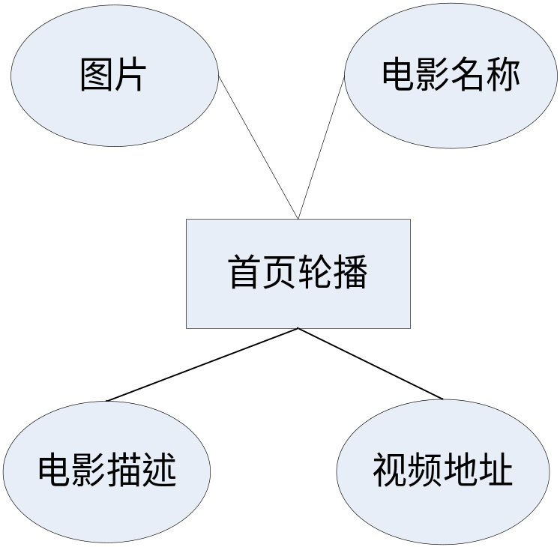

3.12管理员实体E-R图

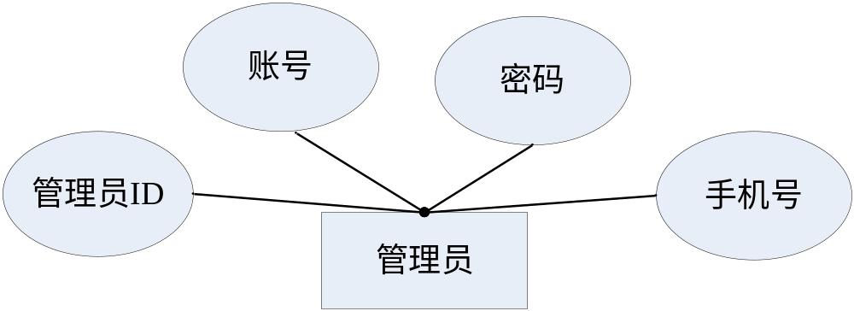

3.13电视剧实体E-R图

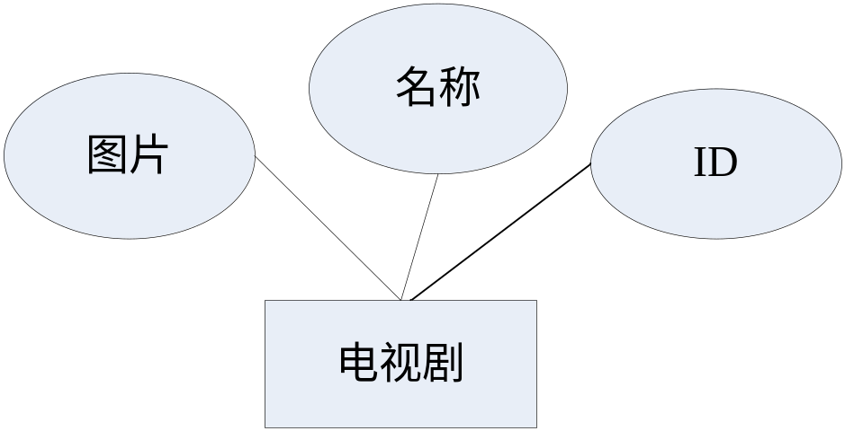

3.14电视剧详情实体E-R图
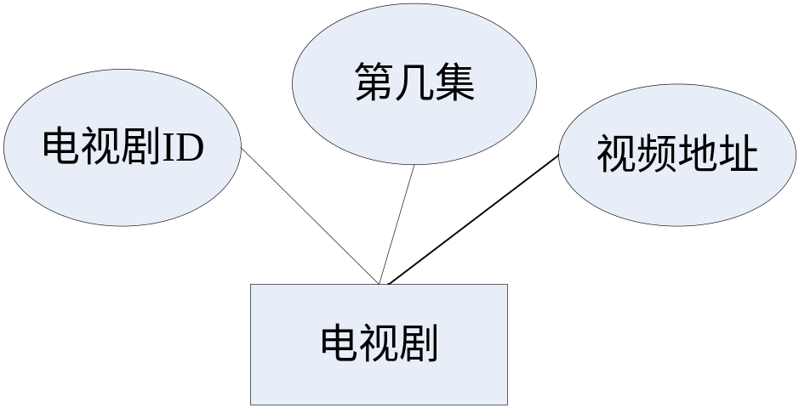

3.15电影类别实体E-R图
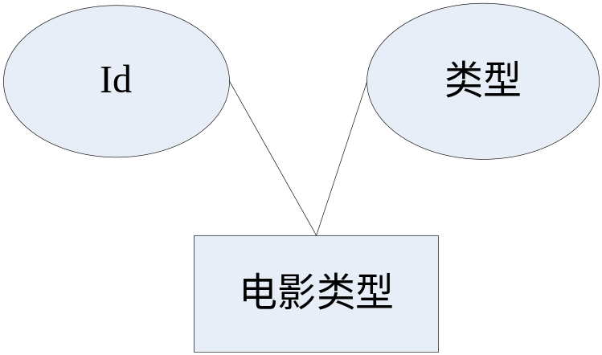

3.16电影所属国家实体E-R图

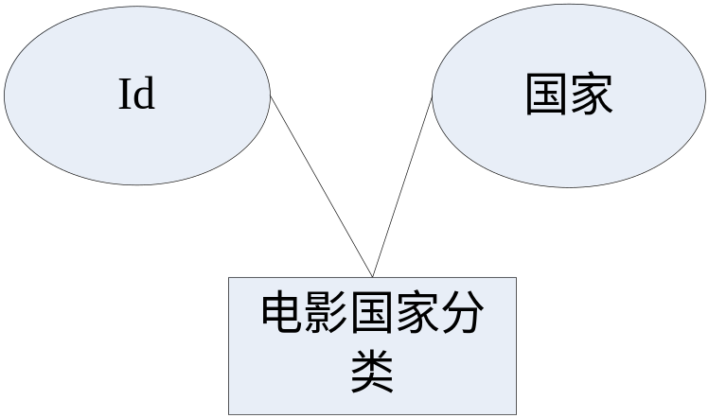

3.17电影实体E-R图

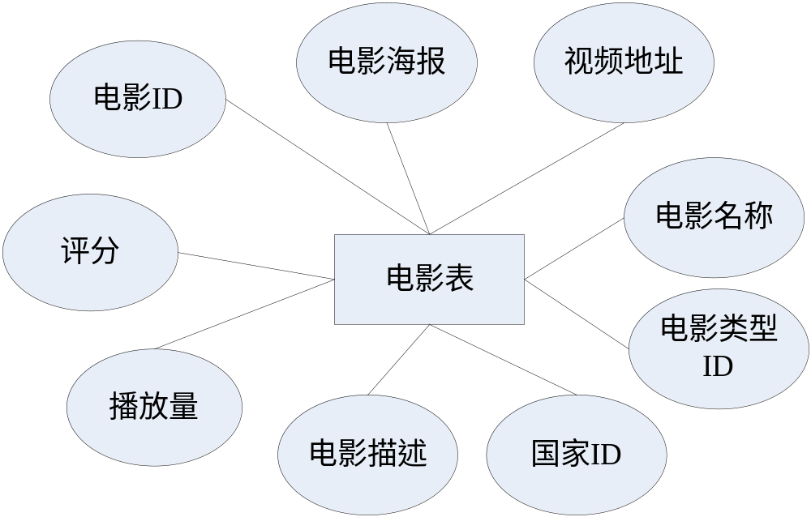3.18用户实体E-R图
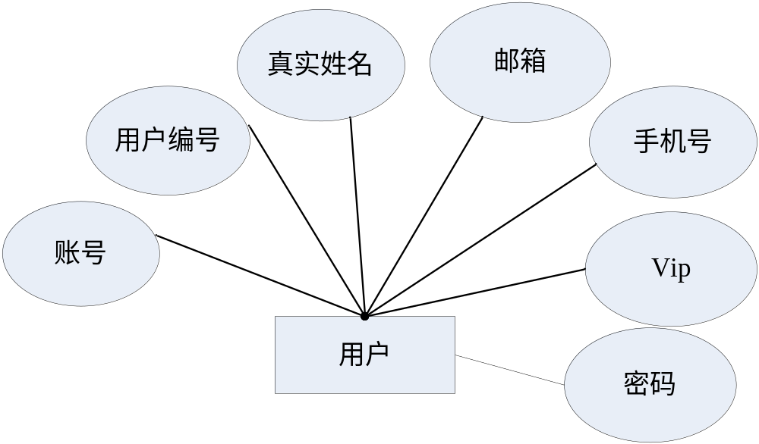

3.19预告实体E-R图
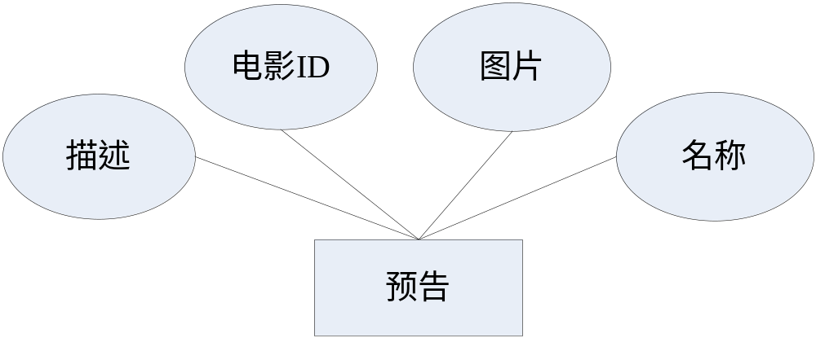

3.20影评实体E-R图
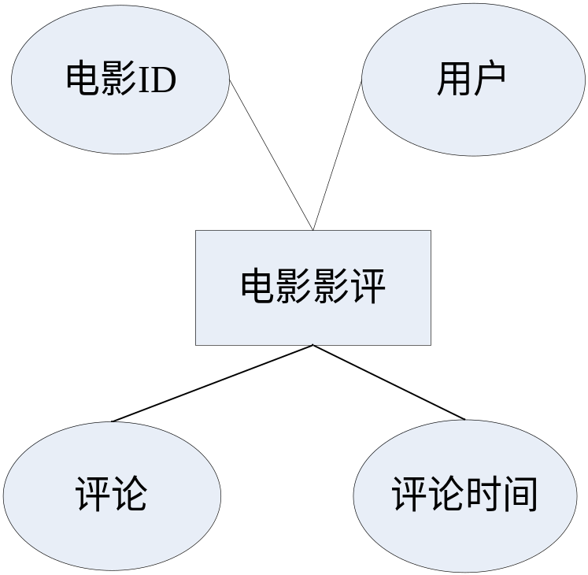

4 数据库字段

4.1 轮播表(index_table)
字段名 | 字段类型 | 约束 | 字段含义
pic | varchar2(30) | 非空 | 图片地址
moive_name | varchar(20) | 非空 | 电影名称
moive_comment | varchar2(100) | 非空 | 电影简介
moive_address | varchar2(20) | 非空 | 电影地址

4.2 管理员表(admin_table)
字段名 | 字段类型 | 约束 | 字段含义
admin_id | number | 主键 | 管理员id
admin_account | varchar2(20) | 非空 | 管理员账号
admin_password | varchar2(20) | 非空 | 管理员密码
admin_phone | char(11) | 非空 | 管理员手机号

4.3.电视剧表(tv_table)
字段名 | 字段类型 | 约束 | 字段含义
tv_id | varchar2(50) | 主键 | 电视剧id
tv_name | varchar(30) | 非空 | 电视剧名称
tv_pic | varchar(50) | 非空 | 电视剧海报
tv_comment | varchar(500) | 非空 | 电视剧简介
load_time | varchar(20) | 非空 | 上传时间
show_time | varchar(20) | 非空 | 上映时间
country_id | number | 非空 | 所属国家
type_id | number | 非空 | 所属类型
tv_paly | number | 非空 | 播放量
tv_score | number | 非空 | 评分

4.4.电视剧详情表(tv_detail_table)
字段名 | 字段类型 | 约束 | 字段含义
tv_number | number | 非空 | 电视剧剧集
tv_address | varchar2(20) | 非空 | 电视剧地址
tv_id | varchar2(30) | 非空 | 电视剧id

4.5 电影类型表(movie_type_table)
字段名 | 字段类型 | 约束 | 字段含义
type_id | number | 主键 | 电影类型id
type_name | varchar2(15) | 非空 | 电影类型名称

4.6 电影所属国家表(movie_country_table)
字段名 | 字段类型 | 约束 | 字段含义
country_id | number | 主键 | 所属国家id
country_name | varchar2(15) | 非空 | 所属国家名称

4.7 电影表(movie_table)
字段名 | 字段类型 | 约束 | 字段含义
movie_id | varchar(30) | 主键 | 电影id
Moive_first | varchar(5) | 非空 | 电影首字母
movie_pic | varchar(20) | 非空 | 电影图片
movie_address | varchar(30) | 非空 | 电影地址
movie_name | varchar(20) | 非空 | 电影名字
movie_describe | varchar(100) | 非空 | 电影描述
movie_play | number | 非空 | 电影播放量
movie_score | number | 非空 | 电影评分
country_id | number | 非空 | 电影所属国家id
type_id | number | 非空 | 电影所属类型id
show_time | varchar2(20) | 非空 | 上映时间
load_time | date | 非空 | 上传时间

4.8 用户表(user_table)
字段名 | 字段类型 | 约束 | 字段含义
user_id | number | 主键 | 用户id
user_account | varchar2(20) | 非空 | 用户账户
user_password | varchar2(20) | 非空 | 用户密码
user_name | varchar2(15) | 非空 | 用户名
user_email | varchar2(20) | 非空 | 用户邮箱
user_phone | char(11) | 非空 | 用户手机号
user_vip | number | 非空 | 用户vip

4.9 预告片表(preivew_table)
字段名 | 字段类型 | 约束 | 字段含义
preivew_id | varchar2(30) | 主键 | 预告片id
preivew_comment | number (100) | 非空 | 预告片简介
preivew_pic | varchar2(20) | 非空 | 预告片图片
preivew_name | varchar2(20) | 非空 | 预告片名字
show_time | varchar2(20) | 非空 | 上映时间
load_time | date | 非空 | 上传时间
File_play | number | 非空 | 播放次数

4.10 影评表(file_review_table)
字段名 | 字段类型 | 约束 | 字段含义
comment_info | varchar2(100) | 非空 | 评论信息
comment_date | date | 非空 | 评论时间
movie_id | varchar2(30) | 非空 | 电影id
tv_id | varchar2(30) | 非空 | 电视剧id
preview_id | varchar2(30) | 非空 | 预告片id
user_id | number | 非空 | 用户id

